**Activités Préparatoires – 3ème 1**

*Notion de Probabilité*

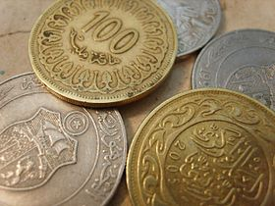

*Combien de "chances" ?....*

1. On lance une pièce de monnaie **bien équilibrée** en l'air

et on s'intéresse au côté sorti.

1. Combien y a-t-il de résultats possibles ?
2. A-t-on plus de chances d'obtenir l'un de ces résultats par rapport à l'autre ? Pourquoi ?
3. Combien de "chances" a-t-on que chacun de ces résultats possibles se produise ?
4. Dans une loterie, une roue est divisée en neuf secteurs identiques,

numérotés de 1 à 9 (On pourra faire un schéma).

On fait tourner cette roue et un pointeur s'arrête au hasard, devant l'un des secteurs.

1. Combien de secteurs portent un nombre pair ?
2. Combien de "chances" un joueur a-t-il d'obtenir un nombre pair ?
3. Et un nombre impair ?
4. Une urne contient cinq boules jaunes, cinq vertes et cinq rouges, indiscernables au toucher. On en tire une au hasard.
5. Combien y a-t-il de résultats différents possibles ?
6. Combien de "chances" a-t-on de tirer une boule jaune ?

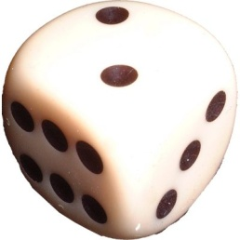

*On lance un dé ?...*

On dispose d’un dé cubique « bien équilibré », sans défaut, sur les faces duquel sont inscrits les nombres : 1, 2, 3, 4, 5 et 6.

On lance ce dé sur une grande table, et on lit la face supérieure.

On suppose ici que les conditions de l’expérience sont telles que le dé ne peut pas être « cassé ».

1

1. Recopier l’arbre des

2

possibilités ci-contre

et indiquer la probabilité

3

sur chaque branche.

4

Quelle est la somme de

toutes ces probabilités ?

5

6

1. Lilia s’apprête à lancer le dé et souhaite obtenir un nombre pair.
2. Quels résultats, c'est-à-dire quelles issues, permettront de réaliser son souhait ?

On dit que ces issues réalisent **l’évènement P : « Sortie d’un nombre pair »**.

1. Quelle est la probabilité que le souhait de Lilia se réalise ?
2. Quelle est la probabilité de chacun des évènements suivants :
3. « Obtenir un nombre strictement inférieur à 5 ».
4. « Obtenir un nombre compris entre 2 et 4 ».
5. « Obtenir un nombre compris entre 1 et 6 ».
6. « Obtenir le 7 ».
7. « Obtenir nu nombre strictement compris entre 3 et 6 ».

*On joue aux dés ?...*

Sébastien et Marco s'intéressent à la somme des résultats obtenus lorsqu'on lance un dé cubique non truqué deux fois de suite.

1. Donner toutes les valeurs possibles pour la somme.
2. Marco pense qu'il y a autant de chances d'obtenir chacune de ces valeurs.

Qu'en penser ? Donner un argument simple.

1. Sébastien a commencé à schématiser les différentes possibilités à l'aide d'un "arbre". Recopier et compléter cet « arbre » :



1. A-t-on autant de "chances" d'obtenir une somme égale à 5 que d'obtenir une somme égale à 9 ?

À votre avis, c'est quoi le hasard ? Ça existe ? D'où vient le mot hasard ?...

Savez-vous combien de "chances" vous avez de gagner au loto ? Allez voir sur internet !

Combien de "chances" de se faire écraser par une météorite ? Allez voir sur internet !

Le mot chance est-il bien choisi ?...